上海市嘉定区2019年教师资格定期注册
递交材料说明
第一次定期注册递交资料：
1、《教师资格注册申请表》一式3份。
教师个人注册：（1）填报时间：9月16日—25日
（2）填报方式：登录网址http://www.jszg.edu.cn，点击网页右上方的“教师资格定期注册申请人网报入口”按钮或网页正上方的“定期注册网报”菜单，然后点击“注册”按钮进行实名注册。
（3）教师个人网上注册时，以下字段的填写做统一规定：
- 注册机构：上海市嘉定区教育局；
- 确认点：上海市嘉定区第一中学；
- 学校类别统一选择“城市”；
- 聘用起始日期统一填写进本校的起始日期；
- 教师职务（职称）统一在中小学教师这一栏进行相对应的选择。
（4）注册申请表打印：在网页上方选择“业务平台”，页面下方“中小学在职教师定期注册信息”右边选择“查询报名信息”（具体可见附图），下载注册申请表并打印，承诺栏需本人签字。
2、《教师资格证书》复印件1份。
3、在编在岗聘用合同复印件1份。（由教师发展部提供）
4、教师职业道德规范鉴定表1份（见附件1）。
5、年度考核证明1份（见附件2）。
6、市教委认可的教师培训证明1份（见附件3）。
由学校统一填报《嘉定区2019年教师资格定期注册师训及公示用表》中的“十三五”师训情况汇总表，每校一份。

以上材料纸质稿，请于9月25日前按顺序整理好，上交至教师发展部，由教师发展部统一加盖公章后报送上级主管部门。

此项工作重要，请务必在时间节点之内完成！！！

2019年嘉定区教师资格定期注册
教师职业道德规范鉴定表
1 | 姓 名 |  |  | 性别 |  | 身份证  号码
2 | 家庭地址 |  |  |  |  | 邮编 |  |  | 联系  方式
3 | 教师资格种类 |  |  |  |  | 学科
4 | 工作、政治思想表现  （优，良，中，差）
5 | 事业心与职业道德  （好，一般）
6 | 遵守国家法律法规  （好，一般）
7 | 有无行政处分记录  （有，无） |  | 无
8 | 有无发现有偿家教（有，无） |  | 无
9 | 所在编制单位名称 |  | 上海市嘉定区第一中学 |  |  |  | 电 话 |  | 69983668
10 | 单位地址 |  | 嘉定区嘉行公路701号 |  |  |  | 邮 编 |  | 201808
注册申请人情况及提交的材料属实。
若存在弄虚作假情况，本单位将承担一切法律后果。
单位（公章）：
填写日期：2019年9月25日
说明：1、“教师资格种类”按照参与注册的教师资格证书实际填写，如“小学教师资格证书”。
2、第5项事业心与职业道德：认真贯彻国家教育方针，热爱教育事业，敬业爱岗，注重教书育人，积极参与各项素质教育实践。
2019年嘉定区第一次教师资格定期注册用
年度考核证明

姓名 |  | 性别 |  | 职称
现任教  学段 |  |  | 现任教  学科
年度考核情况
年份 | 考核结果 |  |  | 备注
2017  年度 | 合格
2018  年度 | 合格
单位（公章）：
填写日期：2019 年 9 月 25 日

说明：考核结果原则上摘录自该教师人事档案记录，特殊情况请备注清楚。

2019年嘉定区教师资格定期注册用
“十三五”师训情况说明

老师，身份证号： ，于
年入职，现为本校在编在岗教师，目前按规定已参加“十三五”教师培训，其师训号为： 。（详见“十三五”师训情况汇总表）
特此说明！

学校（公章）：
日期：2019年9月25日

申请人网报入口：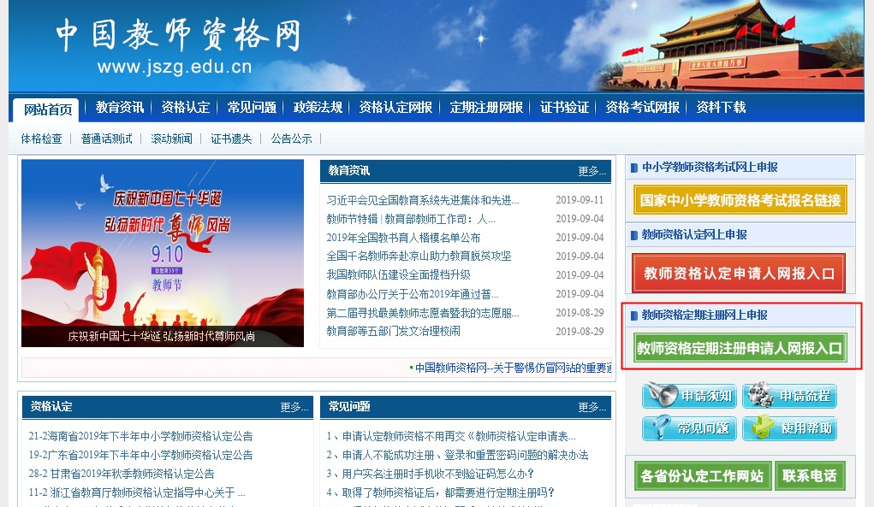

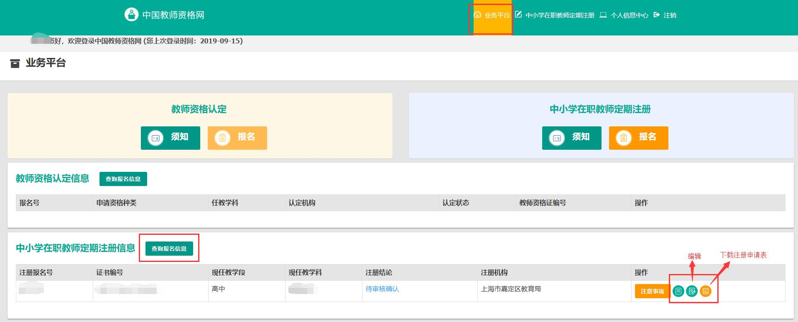
下载注册申报表

